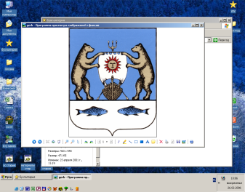

**Российская Федерация**

**Новгородская область Новгородский муниципальный район**

**Администрация Ермолинского сельского поселения**

**ПОСТАНОВЛЕНИЕ**

от 06.10.2022 № 914   
д.Ермолино

Об определении мест, на которые

запрещается возвращать животных без

владельцев на территории Ермолинского

сельского поселения и лиц, уполномоченных

на принятие решения о возврате животного

без владельцев на прежние места обитания

В соответствии со статьями 8,18 Федерального закона от 27.12.2018 года № 498-ФЗ « Об ответственном обращении с животными и о внесении изменений в отдельные законодательные акты Российской Федерации», статьей 14 Федерального закона от 06.10.2003 № 131-ФЗ «Об общих принципах организации местного самоуправления в Российской Федерации» Администрация Ермолинского сельского поселения

**ПОСТАНОВЛЯЕТ:**

1. Определить места, на которые запрещается возвращать животных без владельцев на территории Ермолинского сельского поселения:

1.1. Детские площадки, спортивные площадки;

1.2. Территории парков, скверов;

1.3. Территории детских, образовательных и лечебных учреждений;

1.4. Территории объектов культуры

1.5. Территории, прилегающие к магазинам на расстоянии 10 метров от стен;

1.6. Территории, предназначенные для выпаса и прогона сельскохозяйственных животных и птицы

2. Ответственными лицами по принятию решения о возврате животных без владельцев на прежние места обитания являются:

2.1. Индивидуальный предприниматель, осуществляющий отлов животных без владельцев.

2.2. Руководитель, заместитель руководителя юридического лица, осуществляющего отлов животных без владельцев.

2.3. Лицо, специально уполномоченное лицами, указанными в подпунктах 2.1,2.2. настоящего пункта, на принятие соответствующего решения.

3. Опубликовать настоящее решение в газете «Ермолинский вестник» и разместить на официальном сайте в сети «Интернет» по адресу: [www.ermolinoadm.ru](http://www.ermolinoadm.ru)

Глава

сельского поселения А.А. Козлов